2018越南商機媒合會
2018 Vietnam International Franchise Biz Matchmaking
日期Date: 2018年11月1日 星期四 Thursday, November 1st , 2018
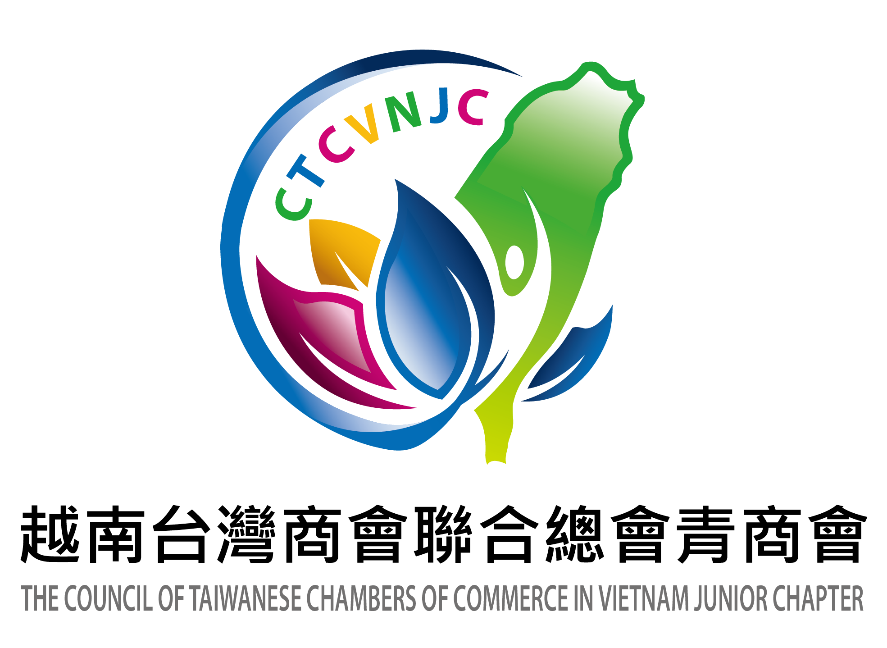

場地Venue: 胡志明新世界飯店Ben Thanh Hall, New World Saigon Hotel



主辦單位Organizer:



2018越南商機媒合會以餐飲上下游及相關產業為主軸，邀請越南有意代理臺灣餐飲品牌的當地廠商、供應鏈、對臺灣餐飲品牌有興趣的通路廠商及平臺商等，找到最關鍵的人及可能的合作夥伴參與媒合會。會中安排業者上臺發表產品或服務簡報，並進行一對一合作洽談。為提高媒合精准度，將請有意代理臺灣品牌業者于報名時填寫報名意願、說明媒合需求。
2018 Vietnam International Franchise Biz Matchmaking is organized and executed by the Association of Chain and Franchise Promotion, Taiwan (ACFPT) and to serve as a trade link between Vietnam supplier and buyer and top-rated Taiwanese suppliers.
The aims of this Biz Matchmaking is to provide more effective business opportunities for both parties and develop a more convenient platform to create win-win business opportunities. We sincerely invite you to attend this Biz Matchmaking to create new opportunities for your business.

媒合會議程schedule on Nov. 1,2018:
時間 Time | 內容Topic
14：00-14：30 | 【報到 Registration】
14：30-14：45 | 【致詞 Welcome Speech】  臺灣連鎖加盟促進協會/ 李日東 理事長  Mr. Richard Lee / Chairman, Association of Chain and Franchise Promotion, Taiwan  越南台灣商會聯合總會 / 許玉林 總會長  Mr. YuLin Hsu / Chairman, The Council of Taiwanese Chambers of Commerce in Vietnam
14：45-14：50 | 【媒合交流會進行方式說明 Matchmaking Introduction 】
14：50-15：40 | 【越南在地業者產品及服務簡報 Supplier Introduction 】
15：40-17：00 | 【自由交流 One-on-one Matchmaking】  臺灣廠商入座，越南買主根據想要媒合的項目進行洽談。
18：00-20：00 | 【交流晚宴 Welcome Dinner】
----------------------------參加報名請填寫下頁表格--------------------------
媒合意向調查表 Business matchmaking survey
If you are interested in Taiwan Brand, Please leave your contact information as below
公司名稱Company Name
參加人姓名Contact Name
職稱Job Title
電話Tel.
電子郵件E-MAIL
公司網址Company Web site
公司介紹 (100字以內)
Company Description
(Maximum 100 words)
期待媒合項目  Your expectations to the B2B: | - 咖啡及早午餐Cafe & Brunch  拉亞漢堡LAYA BURGER 麥味登 My Warm Day  - 臺式甜品點心、烘焙Taiwanese Cuisine & Snacks, Baking Snacks & Bread  享甜 Ever Sweet 冰果甜心 Bingirl  魏姐包心粉圓 Taiwan Wei  - 飲品Handmade Drinks  享甜 Ever Sweet 茶吉堂 ChaJiTang  鮮自然 SIANZIHRAN 大井烤茶 Da-Jing baked tea  白面東 Star one  - 西式餐飲Western Restaurant  堤諾義式比薩 TINO'S PIZZA CAFÉ 妃黛美式 Fidèle  炸鷄大獅Fried Chicken Master  - 中式餐飲Chinese Restaurant  丐幫滷味 Gai Bang /摩登雞 MoGik 炎香亭 YanXiangTing  甲一飯包 Gaee Bento
其他需求
Request (If you would like to purchase particular object ,please write down here )
有意認識臺灣連鎖品牌者，請於2018年10月10日前填寫此表單，謝謝!
If you are interested for Taiwanese chain brands, please fill out this form before October 10, 2018. Thank you!
Contact:
Association of Chain and Franchise promotion,Taiwan
T:+886225235118
Leah Liu ext 117 mail: 117@franchise.org.tw
Penny Chou ext 119 mail:119@franchise.org.tw
活動連絡人:
社團法人臺灣連鎖加盟促進協會+886225235118
分機117劉懿瑤襄理 117@franchise.org.tw
分機119周芳宇主任 119@franchise.org.tw
媒合會廠商名錄Taiwan Brand
桌次  No. | 公司名  Company | 品牌名稱  Brand | 分類  Category | 公司簡介  Introduction | 品牌  Logo
1. | 森邦股份有限公司  Sun Spark Co., Ltd. | 拉亞漢堡  LAYA BURGER  堤諾義式比薩  TINO'S PIZZA CAFÉ | 咖啡與早午餐  Cafe & Brunch  義式比薩  Pizza | 2002 年森邦集團開起了第一個品牌【拉亞漢堡】，發展至今已接近600 家分店，成為台灣最優質早午餐品牌，帶動早餐市場優化及早午餐市場發展，成為業界相爭學習的對象。  【Laya Burger拉亞漢堡】2011 年6 月從上海浦東新區出發跨出第一步，接下來持續在中國多處拓展。豪邁可口的美式餐飲，美國鄉村舒適的用餐空間，以及來自台灣親切、熱情的貼心服務，連續獲得大眾點評網五顆星級餐廳的肯定。  【TINO'S PIZZA CAFÉ堤諾比薩Caf'e】2013 年引進義大利傳統窯烤技術，創立「堤諾比薩Caf'e」。使用特殊高溫窯烤技術及手工製作的餅皮，讓整個比薩餅皮Q 脆、入口彈牙，這就是義式窯烤比薩好吃的秘密。除了在台灣及中國市場快速發展外，也已經在馬來西亞、印尼、新加坡、柬埔寨、香港等國家成功授權。 | 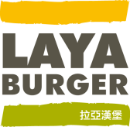  
2. | 琮崴餐飲有限公司  Tsung Wei Food and Beverage Co., Ltd. | 享甜  Ever Sweet | 烘焙  Bakery  茶飲料  Handmade Drinks | 【享甜】創立於台灣美食達人集團旗下，與【85℃】為姐妹品牌。  集團自2004年創立至今，專業從事食品研究和開發，已經積累十多年的經驗，可謂家喻戶曉。在台灣、中國、美國、澳洲、香港共有超過千家以上的營業據點。集團於2013年創立【享甜】品牌，其門市已遍布中國，打造出檸檬、水果茶等深受廣大顧客喜愛的飲品系列。保證了產品新鮮、現泡、健康以讓顧客更安心地享用每一杯飲品。除此之外，還邀請了台灣頂級烘焙藝術家研發出口感絕佳的歐式與台式麵包，把當季水果茶與軟歐包結合，創造出了一種新的餐飲模式。  琮崴餐飲有限公司於2018年成立，主力於將台灣餐飲品牌引入越南市場，讓更多越南人能享受到台灣的高品質餐飲文化。 | 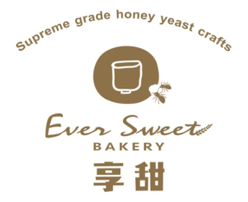  
3. | 王長發產業股份有限公司  Wang Zhang Fa Industry Ltd. | 丐幫滷味  Gai Bang  摩登雞  MoGik | 中式餐飲  Chinese Cuisine & Snacks | 丐幫滷味靠著對食材的用心與堅持，將小吃提升至店面品質，並採用10 數種中藥材與純釀醬油精心滷製，為了讓消費者吃的安心，更研發有蓋式氣冷式餐車，使食材在營業過程中低溫保鮮，大大降低食材的污染與損壞。今日的王長發仍致力將台灣餐飲帶到國際市場，讓全世界都能看到、享用到來自台灣的精緻美食與高品質的餐飲文化，歷經30 年的焠鍊，王長發餐飲集團再朝下一個30 年成功邁進。 | 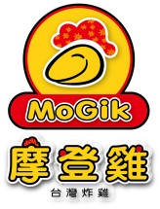  
4. | 礽豐國際餐飲股份有限公司  Reng Feng International Food Co., Ltd. | 冰果甜心 Bingirl  妃黛美式  Fidèle  炎香亭  YanXiangTing  茶吉堂  ChaJiTang | 中式餐廳  Chinese Restaurant  手搖飲  Handmade Drinks | 礽豐國際餐飲於2013 年跨足了甜點、餐飲界，先後成立了『冰果甜心』創義甜品、精采絕倫的『妃黛美式海鮮餐廳』到『炎香樓』-以中學為體，西學為用的創新粵式料理至即使是一個人也可以輕鬆享用的創新迴轉港點-『炎香亭』。2018年最新力推-【茶吉堂】以明朝女醫啟蒙，化繁為簡以花材搭配台灣茶點，複方調配打破苦口刻板印象，花饌入味清香、花養茶飲順口回甘。新式天然花草茶點，您日常生活的輕喝護茶飲。 |   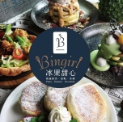
5. | 鮮自然冷飲有限公司  Sian Zih Ran Cold Drink Co., Ltd. | 鮮自然  SIANZIHRAN | 手搖飲  Handmade Drinks | 台灣道地手搖茶飲品牌─鮮自然，自2005年發跡於台灣台南府城，13年來用心經營、屹立其中，堅持從品質出發，用口碑打造品牌力，持續深耕品牌價值。至2018年底，鮮自然已拓展近四十家門店，並持續朝海外授權加盟的版圖前進，預計以中國、日本、東南亞等地為首要重點發展區域。鮮自然強調以『新鮮、健康、自然』的優質外帶式茶飲，讓每個人都能在忙碌的城市裡享受好茶、與自然隨行。我們正在尋找理念相同的人，經營共同的志業，歡迎您與我們聯繫。 +886 6-331-7711    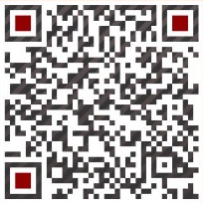    LINE Wechat FB | 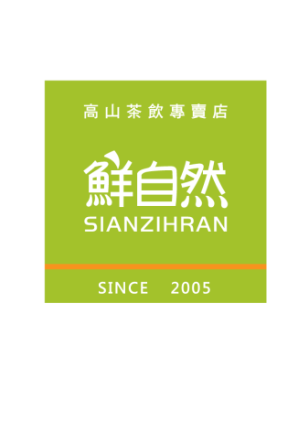
6. | 甲一國際股份有限公司  Gaee Enterprise Co., Ltd. | 甲一飯包  Gaee Bento  免師傅系列生鮮調理食品  Top-Food | 中式餐飲  Chinese Cuisine & Snacks  調理包零售  Retail | 1994年，甲一飯包成立連鎖總部，以新鮮、美味、快速、服務為經營理念，將台灣米食文化佐入用心調味，延續這份滿滿飯包心意，傳承在地的好味道。2014年，甲一飯包導入新的品牌形象概念，新型態的店舖由專業的設計團隊規劃，明亮清新的用餐服務設計，以及更符合現代及年輕化的舒適環境，讓來店的顧客有全新的感受，未來將會不斷地進步、轉型，推出更多元化的經營型態，針對海外加盟的合作，我們將提供客製化的專屬規劃方案。 | 
7. | 景大食品企業有限公司  Jing-Da Food Company Limited | 大井烤茶  Da-Jing baked tea | 咖啡&手搖飲  Coffee & Handmade Drinks | 「大井烤茶」除了不斷堅持的品質要求外，也加入咖啡、甜點元素；好的茶飲店不只要能賣茶，也要契合時代賣咖啡，增賣高山茶葉禮盒及甜點伴手禮手工蛋捲、鳳梨酥也讓茶飲店更加競爭力。  大井烤茶除了加入紅豆、芋頭等台灣元素的特色茶類飲品外，包括咖啡、嫩仙草、手工蛋捲、鳳梨酥等多元化的產品一應俱全，絕對可以增進加盟主開店後經營的市場競爭優勢。我們把每一位顧客都當家人，為家人準備的茶飲、咖啡與甜點，絕對要求天然、健康，兼顧品質與賣像，讓顧客感受到我們用心作的每一杯好茶、好咖啡。 | 
8. | 圓心圓國際事業股份有限公司  ROUND CIRCLE INTERNATIONAL BUSSINESS CO.,LTD | 魏姐包心粉圓  Weiheart dessert | 中式點心  Chinese Dessert | 魏姐包心粉圓專賣從無到有，今日成果一點一滴，一步一腳印，堅持良心事業，製作過程不添加任何化學添加物，不用防腐劑，嚴選材料！每項商品都是魏姐的最愛，都是魏姐親自研發的成熟性商品，要付予台灣傳統古早味小吃「粉圓及豆花」更多生命、更多吃法、更多選擇。  魏姐包心粉圓是正宗包心粉圓原創20年老店且為羅東夜市人氣極高的小吃，更因此獲得羅東特色小吃第一名美譽，國內外各大媒體更是爭相推薦報導。且為宜蘭縣政府、羅東鎮公所、宜蘭飯店民宿業者，招待國內外高官、名人、貴賓指定的特色甜品。 | 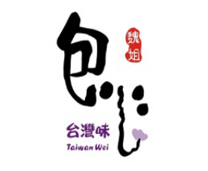
9. | 白面東實業股份有限公司  Bai Mian Dong Industry Co., Ltd. | 白面東  Star one | 手搖飲  Handmade Drinks | 白面東以擁有近百間加盟連鎖店，如今感謝有機會能夠與時代俱進，整體都在改變的現在，唯一不變的就是「人對於完美的追求」，接下來白面東也將進入2.0世代，我們保有最初的美好，增添更多創新想法讓楊桃汁能夠變化出多采多姿的樣貌，想讓您驚艷原來楊桃汁不僅是台灣過去的印記，更是台灣文化的一項代表。 | 
10. | 揚秦國際企業有限公司  Young Qin International Co., Ltd. | 麥味登  My Warm Day  炸鷄大獅  Fried Chicken Master | 人文咖啡餐廳  Cafe & Brunch  台式炸雞  Taiwanese Fried Chicken | 揚秦國際企業股份有限公司隸屬台灣肉品專家「超秦集團」，公司旗下有「麥味登」、「炸鷄大獅」及「REAL臻 烘焙坊」等三大連鎖餐飲事業。自2014年起，旗下各品牌開始國際化布局，目前麥味登及炸鷄大獅在臺灣、大中華區、印尼、新加坡、菲律賓與柬埔寨皆有門市發展，揚秦國際致力於整合各品牌資源已落實品牌國際化實力，投入核心技術研發及服務創新，肩負「傳統產業特色化，品牌發展國際化」任務，扎根臺灣並將臺灣美食向廣大海外華人市場邁進。 | 